

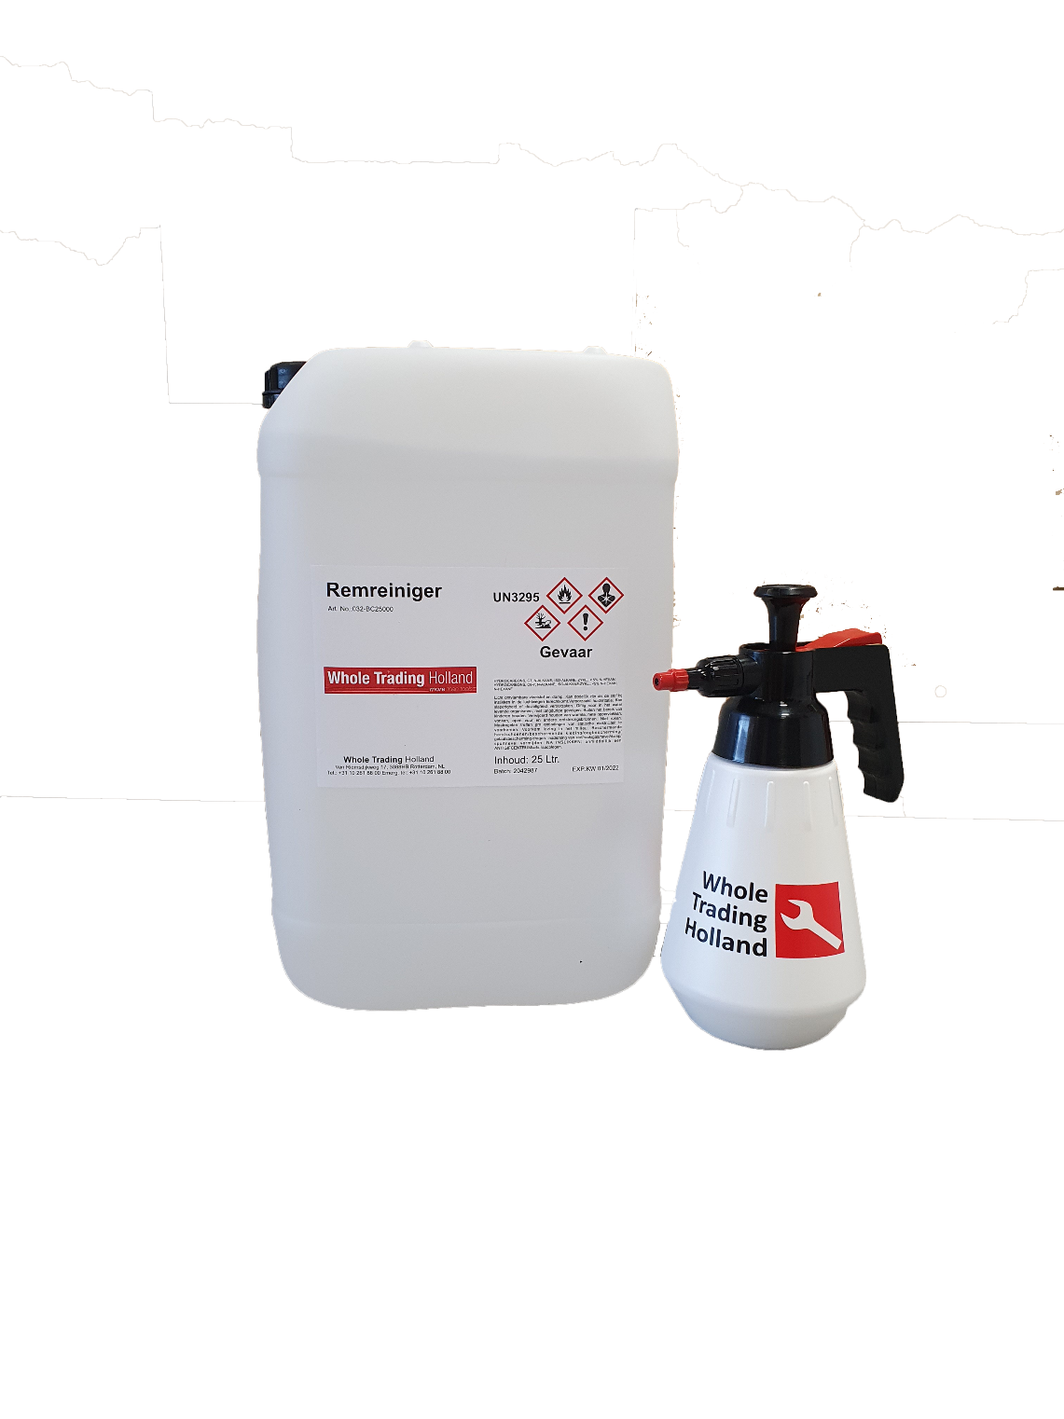

**WTH Remreiniger**







**NU €69,- + GRATIS Pompverstuiver**

**T.W.V. €27,95**

**Remreiniger 25L WTH**

**Artikelnummer. 032-BC25000**

**\*Actie niet geldig in combinatie met andere acties. Actie geldig zolang de voorraad strekt. Prijswijzigingen voorbehouden**

**Whole Trading Holland B.V.**

**Van Riemsdijkweg 17 • 3088 HB Rotterdam Waalhaven (HAVEN 2370) • 010 – 261 88 00 •** [**verkoop@wholetradingholland.com**](mailto:verkoop@wholetradingholland.com) **•** [**www.wholetradingholland.com**](http://www.wholetradingholland.com)

**\*Actie niet geldig in combinatie met andere acties. Actie geldig zolang de voorraad strekt. Prijswijzigingen voorbehouden**